Bitte ausgefüllt mailen an RAKanzlei-App@deubner-verlag.de.

Version 13.02.2023
Abfrageformular
„Erforderliche Angaben für Erstellung einer individuellen App“

Anhand der freigeschalteten Test-Version können Sie sich einen Eindruck von den bereitgestellten Inhalten und Funktionen der Kanzlei-App machen. In einem weiteren Schritt erfolgt die Erstellung Ihrer individuellen Kanzlei-App (z.B. Anpassung sämtlicher gestaltbarer Elemente wie z.B. Grafik auf Startbildschirm, Farbe der Navigationselemente, App-Icon, Name der App, …Layout, Inhalte der Rubrik „Die Kanzlei“).

Bitte tragen Sie dazu in die nachfolgenden Felder die entsprechenden Angaben ein und mailen die ausgefüllte Word-Datei (kein PDF o.a.) nebst zu verwendenden Grafiken mit Angabe Ihrer Kontaktdaten inklusive Telefonnummer und E-Mail-Adresse (für eventuelle Rückfragen) an
RAKanzlei-App@deubner-verlag.de.

Bitte berücksichtigen:
- Bitte tragen Sie Ihre Angaben direkt in die am Computer geöffnete Datei ein (keine handschriftlichen Eingaben!). Geben Sie den Text so ein, wie er später in Ihrer App erscheinen soll.
(Sollen z.B. bestimmte Textelemente gefettet formatiert sein (z.B. Überschriften), dann fetten Sie diese auch in Ihrer Textvorlage. Je genauer Ihre Vorgaben, desto besser können diese umgesetzt werden.)
- Bitte mailen Sie uns Ihre Grafik-Dateien in den entsprechenden Ausführungen (wie unter 5. bis 7. beschrieben) an die o.g. E-Mail-Adresse. Nähere Informationen dazu finden Sie auf den folgenden Seiten im Abschnitt „Grafik Startbildschirm:“

Sollten Sie Fragen zur Kanzlei-App haben, helfen wir Ihnen natürlich gerne weiter.
Sie erreichen uns telefonisch unter +49 0221 937018-0 oder per E-Mail an

RAKanzlei-App@deubner-verlag.de.
Ihr Deubner Verlag

Benötigte Angaben | Ihre Angaben
- Kanzleiangaben (Kanzleiname,Vorname und Name des Ansprechpartners in der Kanzlei, etc.) | ((Kanzleiname))  ((Ansprechpartner))  ((Telefon))  ((E-Mail))
- Servicecode der App | ((Servicecode))
- Sofern abweichend von den Angaben bei der Bestellung: Rechtsgebiete, zu denen die App Inhalte bereitstellen soll: | ((Bitte gewünschte Rechtsgebiete ankreuzen))  Arbeitsrecht: ☐  Familienrecht: ☐  Miet- und WEG-Recht: ☐  Steuerrecht: ☐  Verkehrsrecht: ☐  Sonstiges: ☐
- App-Name, der unter dem Icon der App genannt werden soll  Erläuterung:  Zu jedem App-Icon gehört ein Name/Titel, der direkt unterhalb des Icons steht. Dieser Name kann, muss aber nicht mit dem Titel, unter dem die App in den App-Store gelistet ist (siehe unten Punkt 13.), identisch sein. | ((App-Name))  maximal 13 Zeichen inkl. Leerzeichen

Bilddaten
- App-Icon
Erläuterung:
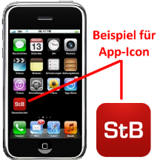
Wie soll das Icon (die Grafik) aussehen, mit dem Ihre App auf dem Bildschirm der Smartphones vertreten ist? Das können z.B. das Logo Ihrer Kanzlei oder die Initialen des Inhabers/der Partner sein. Bei der Wahl des Motivs sollte darauf geachtet werden, dass dieses auch auf kleinem Raum erkennbar ist.

Bitte beachten Sie dazu folgende Anforderungen:
- Dateiformat: png oder jpg
- Größe (B x H): 1024 x 1024 Pixel

- Grafik für den Startbildschirm
Der Startbildschirm der Kanzlei-App kann mit einem Foto/einer Grafik Ihrer Wahl versehen werden (siehe blau umrandeter Bereich in nachfolgender Abbildung).
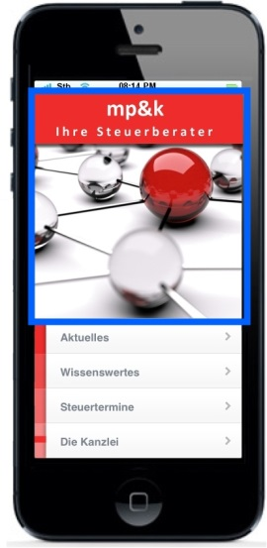

Bitte beachten Sie folgende Anforderungen an die Grafik:

- Dateiformat: png oder jpg
- Die Grafik wird in 7facher Form mit jeweils unterschiedlichen Maßen (Breite x Höhe in Pixel) benötigt:
1. Version 1: 640 x 712 (iPhone 5/5s)
2. Version 2: 750 x 910 (iPhone 6/7/8)
3. Version 3: 1242 x 1572 (iPhone 6+/7+/8+)
4. Version 4: 1125 x 1620 (iPhone X, XS)
5. Version 5: 828 x 1248 (iPhone XR)
6. Version 6: 1242 x 1872 (iPhone XS Max)
7. Version 7: 2496 × 2496 (sonstige iPhones)
8. Version 7: 1072 x 1280 (Android)***
- Auflösung: 72 dpi (oder mehr)

***
Hinweise betreffend Android-Grafik:
Damit alle wichtigen Bildinhalte erkenntlich sind, empfehlen wir, Text- und Bildelemente in einen Bereich mit einem Abstand von 200px zu den Seitenrändern und 60px zur oberen Bildkante zu setzen.
Des Weiteren sollten weder Schriftzüge noch wichtige Bildelemente in den rechten unteren Bildbereich reichen, da diese sonst vom Aktualisierungsbutton verdeckt werden.

Beispiel:
ungünstig  (Textteil rechts unten wird durch Aktualisierungsbutton verdeckt.) | ok  (Alle Inhalte und grafischen Elemente sind gut erkennbar)
 | 

Grafikmaße | auszusparender Bereich in Pixel (Breite x Höhe), gemessen von der rechten unteren Ecke der Grafik
Version 1: 640 x 712 | 87 x 48
Version 2: 750 x 910 | 174 x 96
Version 3: 1242 x 1572 | 174 x 96
Version 4: 1125 x 1620 | 174 x 96
Version 5: 828 x 1248 | 261 x 144
Version 6: 1242 x 1872 | 261 x 144
Version 7:2208 x 2208 | 348 x 192 px
Version 8:1072 x 1280 | 348 x 192 px

Hinweis:
Bei der Auswahl der Grafik für den Startbildschirm sollte darauf geachtet werden, dass sich diese hinsichtlich Seitenverhältnissen und Motivgröße auch für die Darstellung auf einem Smartphone eignet.

Negativbeispiel:
Die Grafik ist im Vergleich zur Höhe zu breit: | 
Bei einer Einbindung 1:1 würde die Grafik an den Rändern abgeschnitten, und nur ein Ausschnitt ist sichtbar. | 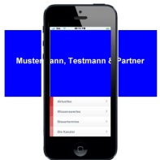
Bei einer proportionalen Verkleinerung ist der Text darin kaum noch lesbar: | 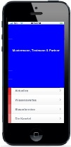
Mögliche Abhilfe: Durch geringe Umgestaltung des Motivs passt es nun: | 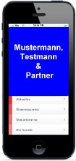

- Google-Funktionsgrafik (Vorstellungsgrafik)
Diese Grafik wird vom Google Play Store verwendet und befindet sich bei der Play Store App Beschreibung oberhalb des App-Eintrags. Wie diese Grafik eingesetzt wird, können Sie sich unter folgender URL ansehen: https://support.google.com/googleplay/android-developer/answer/6066610
Das kann z.B. das Logo Ihrer Kanzlei sein oder die Initialen des Inhabers/der Partner. Bei der Wahl des Motivs ist zu beachten, dass diese auch auf kleinem Raum erkennbar ist

Bitte beachten Sie folgende Anforderungen:
- Dateiformat: png
- Größe (B x H): 1024 x 500 Pixel

Bitte stellen Sie uns die bei den Punkten 5 – 7 beschriebenen Grafiken zur Verfügung und senden sie uns zusammen mit diesem ausgefüllten Formular per E-Mail an
RAKanzlei-App@deubner-verlag.de.

Farbliche Gestaltung (Menüführung und Kopfleiste)
- Farbliche Gestaltung der App  Die App enthält farbliche Gestaltungselemente. Diese können z.B. an Ihre Kanzleifarben angepasst werden.  Zur Ermittlung des Hex-Code rufen Sie bitte die folgende Internetseite auf:  http://www.farb-tabelle.de/de/farbtabelle.htm | Farbangabe in Worten:  ((z.B. Rot))  Farbangabe als Hex-Code:  ((z.B. CF00000))
Ihre Angaben für die Rubrik „Die Kanzlei“
- In der App zu berücksichtigende Kontaktdaten  In der App gibt es eine Rubrik „Die Kanzlei“. Hier können u.a. die Kontaktdaten der Kanzlei hinterlegt werden (Kanzleiname, Kanzleiinhaber, Anschrift (Straße, Hausnummer, PLZ, Ort, Tel., Fax, E-Mail, www, …).  Bitte geben Sie rechts die zu berücksichtigenden Angaben ein. | ((Name, Anschrift, Kontaktdaten zur Kanzlei,))
- Kanzleibeschreibung  In der Rubrik „Die Kanzlei“ ist Raum für beschreibende Angaben zu Ihrer Kanzlei (z.B. Leistungsangebot, Beratungsschwerpunkte, Partner, …)  Bitte geben Sie rechts die zu berücksichtigenden Angaben ein | ((HINWEIS: Hier ist Raum für beschreibende Angaben zu Ihrer Kanzlei - Leistungsangebot, Schwerpunkte, Partner, ..., Öffnungszeiten, ...))
- Impressum  Wir empfehlen, in die App ein Impressum einzubinden. (Dieses wird am Ende der Rubrik „Die Kanzlei“ angezeigt.)  Bitte geben Sie rechts den zu berücksichtigenden Text für Ihr Impressum ein. | ((HINWEIS: Für das Impressum sollten die Pflichtangaben nach TMG sowie DL-InfoV eingetragen werden (vertretungsberechtigte GF, zuständige RA-Kammer, berufsrechtliche Regelungen, Berufshaftpflicht, Recht- und Haftungshinweise)))  - - - - - - - - - - - - - - - -  Technische Umsetzung:  Deubner Recht & Steuern GmbH & Co. KG  Oststraße 11  50996 Köln  Telefon: (0221) 93 70 18 0  Telefax: (0221) 93 70 18 90  E-Mail: kundenservice@deubner-verlag.de
- + Datenschutz  HINWEIS: Im Bereich „Die Kanzlei“ der App wird der rechts stehende Abschnitt als Datenschutzhinweis eingebunden. Der darin vermerkte Link ist zunächst nur exemplarisch und wird dann auf eine Website mit der vollständigen Datenschutzerklärung verweisen. Diese Website wird mit Erstellung der App eingerichtet. | Datenschutz  In diesen Datenschutzhinweisen informieren wir über die Erhebung und Verwendung von personenbezogenen Daten bei der Nutzung dieser App

Angaben und Daten für die App-Stores „Apple App Store“ und „Google Play Store“
- Titel, unter dem die App in den App-Stores gelistet sein soll.  Beispiel:  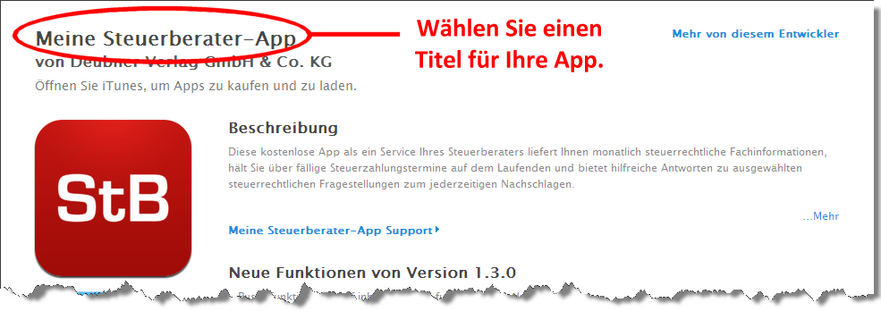  Legen Sie fest, unter welchem Titel/welcher Bezeichnung Ihre App in den App-Stores gelistet sein soll. Dies kann z.B. der Name Ihrer Kanzlei sein.  Zu beachten: Der Titel  - sollte sich von bereits im App-Store enthaltenen Titeln unterscheiden  - sollte nicht gegen Marken- oder andere Rechte Dritter verstoßen. | ((App-Titel in den App-Stores))  max. 30 Zeichen inklusive Leerzeichen

- Kategorie, der Ihre App zugeordnet werden soll  In den App-Stores ist die Vielzahl an Apps nach bestimmten Rubriken kategorisiert. Wählen Sie rechts einmal für den  - Apple App Store  - Google Play Store  jeweils genau eine Kategorie, in die Ihre App thematisch am besten passt.  Unter dieser wird Ihre App dann gelistet.  Beispiel:  Eine App ist der Kategorie „Finanzen“ zugeordnet. Dann wird sie, wenn der Nutzer die Kategorie Finanzen aufruft, in der Trefferliste angezeigt.  Zur Rubrik „Finanzen“:  -> Wenn die App dem Nutzer hilft seine Finanzen zu managen, Finanzentscheidungen zu treffen, Steuer- oder Versicherungsinformationen abbildet.  Apps für Banking, Zahlungen, Steuern, Versicherungen usw.  Zur Rubrik „Wirtschaft“:  -> Eine etwas irreführende Kategorie, hierunter fallen viele der Geschäftsdienstprogramme | Bitte wählen Sie genau eine Kategorie für den APPLE APP STORE aus (Vorschlag: „Finanzen“):  Bitte wählen Sie genau eine Kategorie für den GooglePlay STORE aus (Vorschlag: „Finanzen“):
  Kategorie | Auswahl
  Bildung | ☐
  Bücher | ☐
  Dienstprogramme | ☐
  Finanzen | ☐
  Kataloge | ☐
  Nachrichten | ☐
  Produktivität | ☐
  Referenz | ☐
  Soziale Netze | ☐
  Unterhaltung | ☐
  Wirtschaft | ☐
  Zeitungskiosk | ☐
  Kategorie | Auswahl
  Bildung | ☐
  Bücher | ☐
  Dienstprogramme | ☐
  Finanzen | ☐
  Kataloge | ☐
  Nachrichten | ☐
  Produktivität | ☐
  Referenz | ☐
  Soziale Netze | ☐
  Unterhaltung | ☐
  Wetter | ☐
  Wirtschaft | ☐
  Zeitungskiosk | ☐
- Kurzer Werbetext für Google Play Store | ((HINWEIS: Bitte geben Sie hier einen kurzen Text zur werblichen Beschreibung Ihrer App ein))  max. 80 Zeichen inklusive Leerzeichen
- Beschreibender Text für die App Stores  In den App-Stores besteht die Möglichkeit, zu jeder App einen beschreibenden Text einzubinden. Dieser dient dazu, dem Interessenten nähere Informationen darüber zu geben, was die App leistet.  Beispiel:  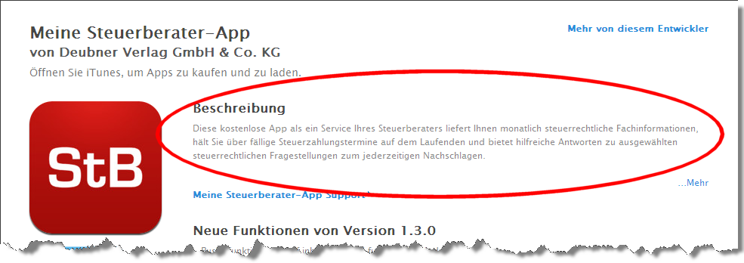  Bitte beachten:  Bitte liefern Sie keinen Textentwurf oder Ähnliches. Der Text sollte die endgültige Fassung sein (Rechtschreibung, Formulierung)! | ((HINWEIS: Bitte geben Sie hier den gewünschten Text ein.))  max. 2.000 Zeichen inklusive Leerzeichen  Erfolgt keine andere Textvorgabe, wird der folgende Textvorschlag verwendet:  „Diese kostenlose App als ein Service Ihres Rechtsanwalts liefert Ihnen monatlich rechtliche Neuigkeiten und Tipps für Ihren beruflichen oder privaten Alltag und bietet darüber hinaus hilfreiche Antworten zu ausgewählten rechtlichen Fragestellungen zum jederzeitigen Nachschlagen.  Rechtsstreitigkeiten werden auf der Basis von Gesetzen, Verordnungen, Erlassen, Richtlinien und einer Unzahl gerichtlicher Entscheidungen entschieden. In diesem Dschungel an Regularien ist „Otto Normalverbraucher“ ohne fachkundige Hilfe verloren. Gut, wenn es dann einen verlässlichen Partner gibt, der sich in der Materie auskennt, die Richtung zeigt, wertvolle Ratschläge gibt oder einfach nur als kompetenter Ansprechpartner zur Seite steht: den Rechtsanwalt.  Und mit dieser App haben Sie Ihren Anwalt immer in der Tasche und einen direkten Draht zur Kanzlei. Sollten Sie anwaltlichen Rat benötigen, finden Sie hier sämtliche Kontaktdaten inkl. komfortabler Wegbeschreibung.  Aber diese App bietet Ihnen noch mehr:  In regelmäßigen zeitlichen Abständen liefert Ihnen die App Kurzbeiträge und Tipps zu aktuellen Urteilen oder anderen rechtlichen Themen, die vielleicht auch für Sie Relevanz haben.  Des Weiteren finden Sie darin zu ausgewählten rechtlichen Fragestellungen ausführliche Informationen. Diese können und sollen den fachkundigen Rat des Rechtsanwalts nicht ersetzen, geben aber eine erste Orientierung und Hilfestellung.“
- Screenshots im App-Store  In die App-Stores können und sollten Abbildungen der App eingebunden werden. Anhand dieser kann sich der Anwender bereits vor Download ein ungefähres Bild von der App verschaffen.  Rechts haben wir bereits eine Vorauswahl (nur Vorschlag) für Sie getroffen.  Bitte bei Änderungsbedarf das jeweilige „Kreuzchen“ löschen. | Es können max. 5 Abbildungen in die Stores eingestellt werden. Bitte berücksichtigen Sie dies bei Ihrer Auswahl.
  Rubrik | Screenshot
  Startseite | ☒
  Rubrik „Aktuelles“ | ☒
  Rubrik „Wissenswertes“ | ☒
  Rubrik „Darum zum Anwalt“ | ☒
  Rubrik „Die Kanzlei“ | ☒
- Sonstiges  Raum für ergänzende Angaben, Anmerkungen und Hinweise betreffend die Erstellung der App. | ((Ergänzende Angaben oder Anmerkungen))

